Повышение эффективности и экологической безопасности установок антинакипной водоподготовки
В водогрейном оборудовании систем теплоснабжения в результате физико-химических процессов, протекающих в водной среде:
- На поверхностях нагрева образуются отложения накипи, которая снижает коэффициент теплопередачи.
- Следовательно, мощность, теплопроизводительность и эффективность работы теплофикационного оборудования снижается.
- Отложение накипи на поверхностях котлов вызывает перерасход топлива, увеличение продуктов сгорания топлива.
- Металл труб под слоем накипи перегревается и деформируется, что может привести к возникновению аварийных ситуаций.
- Кроме того, накипь отлагается на трубопроводах теплотрасс и вызывает ухудшение гидродинамического режима тепловых сетей [1].
Для предотвращения образовании накипи подпиточную воду из природных источников, используемую для восполнения потерь воды в системах теплоснабжении, подвергают предварительной антинакипной обработке.

Антинакипная подготовка с помощью катионирования
В России в подавляющем большинстве случаев антинакипная обработка подпилочной воды осуществляется методом умягчения воды на ионообменных фильтрах [2], используют:
- Натрий-катионирование.
- Водород-натрий-катионирование.
При Na-катионировании воду пропускают через слой катионита, находящегося в исходном состоянии в Na-форме.
При этом процессе происходил удаление из воды ионов Са²⁺ и Mg²⁺ в обмен на эквивалентное количество ионов Na⁺ согласно следующим реакциям [3]:
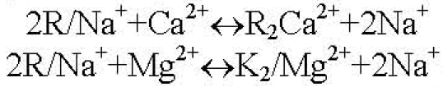
где
- R обозначает комплекс матрицы и функциональной группы без обменного иона (его принято считать одновалентным).
Из приведенных реакций видно:
- Что анионный состав воды при Na-катионировании остается постоянным, поэтому и суммарная концентрация анионов, участвующих в этом процессе также остается постоянной [4].
- Однако массовая концентрация катионов в растворе несколько возрастает, поскольку эквивалентная масса иона натрия выше эквивалентных масс ионов кальция и магния.
- Так, при обмене ионов кальция на ионы натрия солесодержание воды возрастает в 46/40 раз, поскольку вместо одного сорбированного иона Са²⁺ в раствор поступают два иона Na⁺.
- Тот же пересчет при сорбции ионов магния даст увеличение солесодержания в 46/24 раза.
Таким образом, солесодержание Na-катионированной воды несколько выше солесодержания исходной. Поскольку при Na-катионировании не происходит изменения анионного состава примесей воды, щелочность ее не изменяется.
Остаточная жесткость фильтрата определяется условиями регенерации катионита и в лучшем случае составляет не более 5 мкг-экв/л.
Процесс умягчения при Na-катионировании заканчивается при допустимом значении жесткости фильтрата или при наступлении проскока жесткости.
Регенерация истощенного катионита производится пропусканием через него раствора поваренной соли. Реакцию регенерации катионита раствором NaCI можно записать в следующей форме:
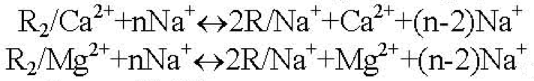
где
- n - избыток NaCI против его стехиометрического количества.
Так как для регенерации используются технические реагенты, содержащие посторонние примеси (в нашем случае Са²⁺ и Mg²⁺), то получаем:
- Что хорошо отрегенерировать фильтр не удается.
- Кроме того, качество регенерации существенно зависит от проявлении так называемого противоиоиного эффекта.
- При ограниченном расходе соли на регенерацию лучше будут отрегенерированны участки слоя катионита, встречающиеся со свежим раствором.
- По мере прохождения раствора вглубь слоя условии регенерации будут ухудшаться вследствие повышения концентрации ионов Са²⁺ и Mg²⁺ в регенерационном растворе и его обеднении по ионам Na⁺.
Это явление носит название противоионного эффекта, поэтому такой эффект возникает в процессе умягчения исходной воды.
В России для загрузки ионообменных фильтров водоподготовительных установок предприятий тепловой энергетики ежегодно приобретается:
- 6-7 тыс.т отечественных ионообменных смол.
- 2,2-2,8 тыс.т импортных ионообменных смол.
Для регенерации фильтрующей загрузки ионообменных фильтров предприятий тепловой энергетики в год расходуется около:
- 240 тыс.т поваренной соли.
- 150 тыс.т серной кислоты.
- 80 тыс.т едкого натра [2].
Поскольку эксплуатационные расходы реагентов на регенерацию ионитов в 2-4 раза превышают стехиометрическое количество, большая часть этих реагентов в виде жидких стоков оказывается в прилегающих поверхностных водоемах, оказывает вредное воздействие на них, ухудшает экологическую обстановку, повышает экологическую опасность водоподготовительных установок.
Известные методы решения проблемы отработанных регенерационных растворов требует больших капитальных и эксплуатационных затрат.

Антинакипная подготовка с помощью электрического поля
Анализ научно-технической литературы показал, что безреагентные методы антинакипной водоподготовки бывают по способу воздействия на сетевую воду:
- Магнитным.
- Ультразвуковым.
- Электрическим полем.
Данные методы не требуют:
- Громоздких сооружений.
- Наличия химических лабораторий контроля состава сетевой воды.
- И самое главное не используют химические реагенты.
В результате исключается образование неутилизируемых отходов и сточных вод, а как следствие этого загрязнение водоемов. Все это в конечном счете повышает экологическую безопасность предприятий тепловой энергетики.
Среди безреагентных методов антинакипной водоподготовки наибольшую степень защиты водогрейного оборудования от накипи обеспечивает обработка воды электрическим полем [1].
Сущность метода заключается:
- В выделении из циркуляционной воды микрокристаллов накипеобразующих веществ при пропускании воды между электродами, на которые подается постоянный электрический ток.
- Базируется метод электрообработки на представлениях об электрохимическом механизме осаждении накипи на теплопередающие поверхности.
- Считают, что горячая поверхность теплообменника и охлаждающая ее вода приобретают под действием разности температур электрическую разность потенциалов термо-ЭДС.
- Под ее воздействием и происходит преимущественное осаждение заряженных частиц накипеобразующих веществ на поверхность теплообмена.
Снижение накипеобразования при электрообработке воды объясняется тем, что укрупнение накипеобразующих частиц резко уменьшает их способность к адгезии на стенках теплообменников.
Процесс коагуляции протекает под действием продуктов электролиза воды, количество которых пропорционально дозе электричества.
Основной реакцией на катоде является разложение воды с выделением газообразного водорода и ионов гидроксила:
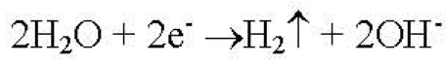
При этом в прикатодном пространстве происходят следующие взаимодействия [5].
Гидроксильных анионов с катионами магния с образованием малорастворимого гидроксида магния:
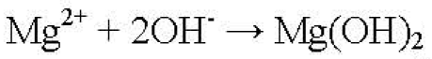
Гидроксильных анионов с бикарбонат- ионами с образованием С0₃²⁻:
Взаимодействие карбонат-аниона с катионом кальция с образованием практически нерастворимого карбоната кальция:
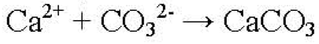
Конечным результатом всех этих процессов является удаление из воды некоторого количества катионов кальция и магния путем перевода их в малорастворимые соединения и выделения из водной фазы в твердом виде.
В лабораторных условиях были проведены исследования влияния обработки воды электрическим полем на уменьшение накипеобразования на поверхности водогрейного оборудования в системах теплоснабжения.
Исследования проводились на артезианской воде, имеющей следующие характеристики:
- Общая жесткость - 6,2 мг-экв/л.
- Содержание катионов кальция - 4,1 мг-экв/л.
- pH воды - 8,2.
- Количество подпиточной воды составляло 20 % сетевой.
- Плотность электрического тока изменялась в интервале от 7 до 28 А/м².
При проведении эксперимента через определенные промежутки времени весовым методом определялось количество накипи, отложившейся на поверхности нагревательного элемента при каждом способе обработки воды.
Полученные результаты представлены на рисунке 1:
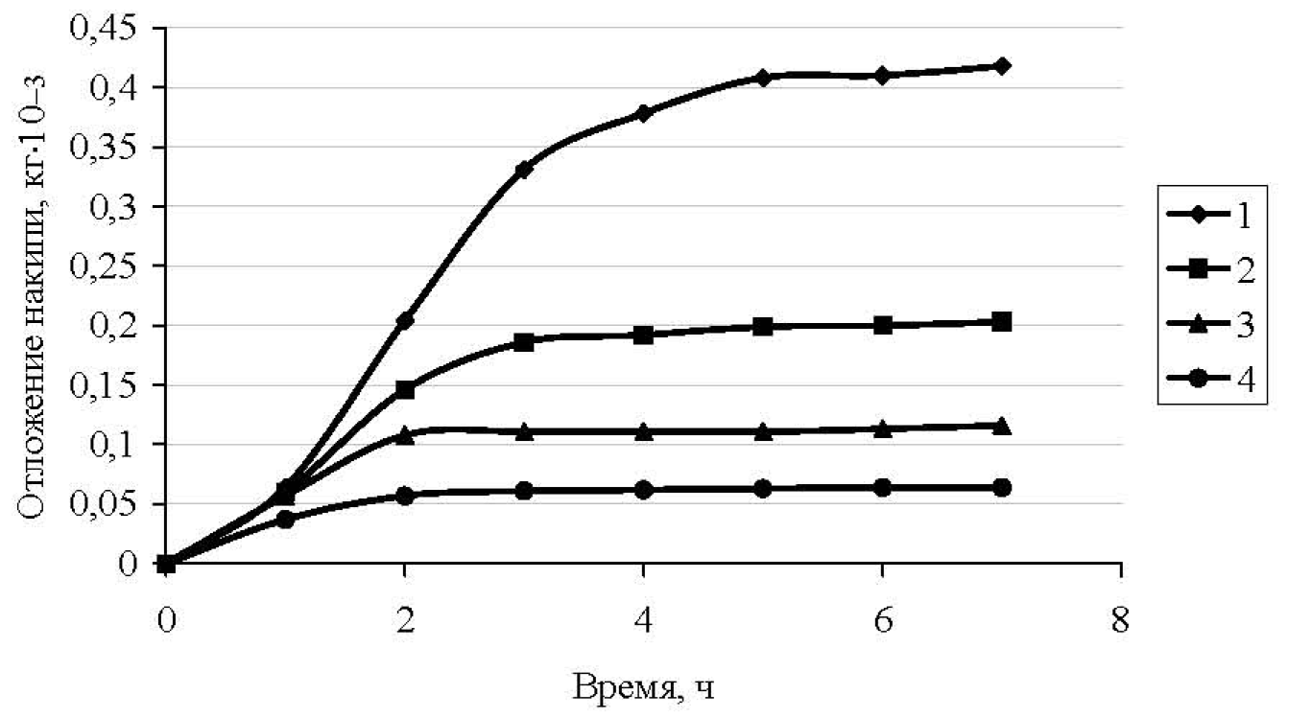
Рисунок 1 – Отложение накипи на нагревательном элементе при обработке воды электрическим полем
где
- 1 - без обработки воды электрическим полем (контрольный опыт).
- 2, 3, 4 - с обработкой воды электрическим полем при плотностях тока соответственно 1, 14, 28 А/м2.
На основании полученных экспериментальных данных в дальнейшем определялся противонакипный эффект обработки воды электрическим полем.
Полученные результаты представлены в таблице 1:
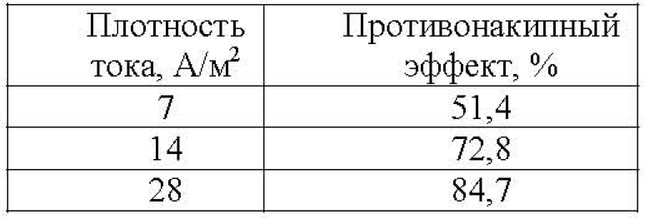
Таблица 1 – Противонакипный эффект обработки воды электрическим полем
Очевидно, что с увеличением плотности тока возрастает противонакипный эффект обработки воды электрическим полем.
Учитывая тот факт, что при обработке воды электрическим полем и ионообменном умягчении воды механизм воздействия на частицы накипеобразователей отличается, в дальнейшем были проведены исследования по изучению совместной антинакипной обработки воды этими методами.
Исследовании проводились на воде, имеющей те же характеристики, что и при изучении воздействия на накипеобразование обработки воды электрическим полем:
- Сначала были изучены периоды работы Na-катионитовых фильтров до момента достижения жесткости умягченной воды значения 0,7 мг-экв/л без учета предварительной обработки исходной подпиточной воды электрическим полем.
- Линейная скорость движения подпиточной воды через колонку с Na-катионитовым фильтром равнялась 15 м/ч.
- Затем изучалась эффективность работы Na-катионитовых фильтров с учетом предварительной обработки подпилочной воды в антинакипном аппарате электрическим полем при плотностях тока от 7 до 28 А/м².
- В ходе эксперимента фиксировалось время достижения жесткости умягченной воды значения 0,7 мг-экв/л.
Полученные результаты представлены в таблице 2:
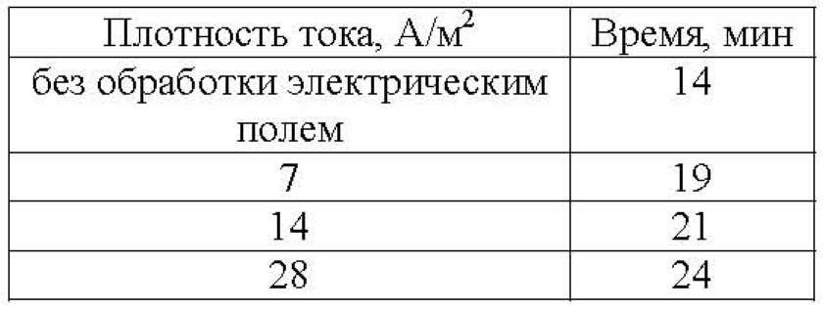
Таблица 2 – Период достижения жесткости умягченной воды значения 0,7 мг-экв/л при разных плотностях тока
Отсюда следует:
- Что предварительная обработка подпиточной воды электрическим полем способствует увеличению времени работы ионообменных фильтров без регенерации, а, следовательно, и количество умягченной ими воды будет увеличиваться.
- Причем, чем больше значение плотности электрического тока, тем большее время ионообменный фильтр может работать без регенерации, а значит, тем меньше потребуется реагентов на их регенерацию, что приведет к сокращению объема вредных сточных вод от установок антинакипной водоподготовки.
- Максимальное увеличение времени работы ионообменных фильтров без регенерации достигается при плотности тока 28 А/м² и составляет 71,5 %.
Таким образом, в результате проведенных исследований было установлено:
- Что предварительная обработка подпиточной воды электрическим полем в системах антинакипной водоподготовки с использованием ионообменных фильтров позволяет увеличить межрегенерационный период работы фильтров.
- С увеличением плотности тока межрегенерационный период возрастает.
Совместная антинакипная обработка подпиточной воды электрическим полем и на ионообменных фильтрах позволит:
- Повысить эффективность водоподготовительных установок.
- Сократить расход реагентов на регенерацию фильтров.
- Уменьшить объем загрязненных сточных вод, сбрасываемых в водоемы.
- Повысить экологическую безопасность предприятий тепловой энергетики в целом.

Список литературы
- Сравнительный анализ физических методов обработки воды для уменьшения накипеобразования / А.В. Неведров, Г.В. Ушаков // Теплоэнергетика. 2003. -№ 11. - С. 62-64.
- Юрчевский, Е.Б. Современное отечественное водоподготовительное оборудование для обессоливания и умягчения воды на ТЭС // Теплоэнергетика. 2002. - № 3. С. - 62-67.
- Копылов, А.С. Водоподготовка в энергетике: Учебное пособие / Под ред. В.М. Лавыгина, В.Ф. Очкова. - М.: Издательство МЭИ, 2003. - 356 с.
- Водоподготовка и водно-химический режим тепловых сетей / Н.П. Лапотышкина, Р.П. Сазонов. - М.: Энергоиздат, 1982. - 289 с.
- Ушаков Г.В. Антинакипная обработка сетевой воды электрическим полем в тепловых сетях // Теплоэнергетика. 2008. - № 7. - С. 32-35.
Источник: Повышение эффективности и экологической безопасности установок антинакипной водоподготовки / А.В. Неведров, А.В. Папин, Г.В. Ушаков // Вестник КузГТУ. - 2012. - №1. - C. 45-48.

